МАОУ – Грязновская СОШ

Отчёт
о проведении надели безопасности

Согласно письму директора МКУ УО ГО Богданович от 22.09.2017 года №01-24/320 «О проведении недели безопасности в образовательных учреждениях Богдановичского района» в школе проведены мероприятия:
- Классные часы по темам БДД в 1-11 классах (202 человека)
- Просмотр видеоматериалов в 7-8 классах (58 человек)
- Проведён конкурс рисунков в 1-4 классах (24 человека)
- Оформлено 2 стенда по правилам дорожного движения
- Утренник «Посвящение в пешеходы» 1 класс (14 человек)
- Игра – викторина «Безопасный путь» 2-4 классы (69 человек)
- Ежедневное проведение «Минутки безопасности» в 1-11 классах / 202
- Распространены памятки для детей «Осторожно, дорога!»

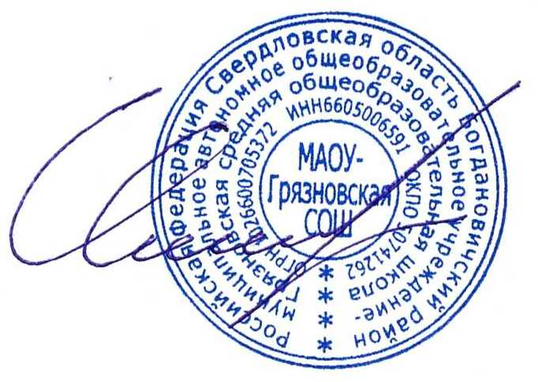

29.09.2017 г.

Директор школы С.М. Чистополов

Ответственный за информацию
преподаватель ОБЖ С.С. Лесников

